Book Chapter Template untuk Buku “Menemukan Kembali Jati Diri Kota”

Pengembangan Jalur Wisata Heritage di Kawasan Kota Tua Teluk Betung Selatan,
Kota Bandarlampung

Citra Persada¹, Andyzon Octadynata²

¹Jurusan Arsitektur, Fakultas Teknik, Universitas Lampung.
²Dinas Perumahan, Kawasan Permukiman dan Cipta Karya Provinsi Lampung.
corresponding author: citrapersada65@gmail.com

Abstrak
Kota merupakan ekosistem yang unik, yang mencakup lingkungan alami, buatan dan budaya. Pariwisata perkotaan terus berkembang, karena disamping dapat meningkatkan perekonomian, juga dapat melestarikan kebudayaan atau tempat bersejarah yang terdapat di kota tersebut. Kota Bandarlampung memiliki beberapa lokasi bersejarah, diantaranya kawasan Pecinan yang merupakan Kawasan Kota Tua di Kecamatan Teluk Betung Selatan (TBS). Saat ini kawasan TBS adalah pusat perdagangan dan jasa serta menjadi pusat oleh-oleh Kota Bandarlampung. Kawasan ini belum dikembangkan sebagai salah satu tujuan wisata, padahal pada kawasan ini terdapat banyak bangunan dan tempat bernilai sejarah diantaranya: Vihara Thay Hin Bio, Masjid Jami” Al-Anwar dan Taman Dipangga. Tulisan ini akan membahas tentang: (1) Kajian kebijakan Pemerintah Kota Bandarlampung terhadap Kawasan Kota Tua TBS, (2) Identifikasi potensi dan peluang wisata heritage di Kawasan Kota Tua TBS. (3) Rancangan konsep jalur wisata heritage di Kawasan Kota Tua TBS. Metode penelitian yang digunakan ialah deskriptif kualitatif. Dibutuhkan komitmen yang kuat dari Pemerintah Kota Bandarlampung untuk penataan kawasan Kota Tua TBS sebagai kawasan wisata heritage. Konsep jalur wisata yang diperoleh dari tulisan ini dapat dimanfaatkan Pemerintah Kota Bandarlampung untuk pengembangan kawasan Kota Tua TBS menjadi destinasi wisata heritage kota Bandarlampung.

Kata Kunci: Jalur Wisata, Heritage, Kota Tua, Deskriptif, Kota Bandar Lampung.

- Pendahuluan

Kota terutama kota besar adalah daerah tujuan wisata yang utama di dunia. Kota merupakan ekosistem yang unik, yang mencakup lingkungan alami, buatan dan budaya. Konsep pariwisata perkotaan berkembang seiring dengan perkembangan pariwisata perkotaan di seluruh dunia. Kota sejarah sebenarnya sudah mulai berkembang sejak abad ke-16, sedangkan konsep kota sejarah sebagai sumber daya pariwisata berkembang seiring dengan perkembangan pariwisata perkotaan. Konsep kota wisata sejarah merupakan konsep pariwisata perkotaan yang menjadikan peninggalan sejarah sebagai daya tarik wisatanya. Komponen-komponen dari kota wisata peninggalan sejarah ini antara lain lingkungan dengan arsitektur sejarah dan morfologi perkotaan, artefak budaya, serta keindahan artistik yang merupakan bahan baku dari konsep ini (Ashworth dan Tunbridge, 1990).
Konsep pariwisata perkotaan ini harus memperhatikan upaya-upaya konservasi terhadap peninggalan sejarah di kota. Penentuan jenis kegiatan wisata sejarah dan segmen pasar wisatawan yang akan dituju harus disesuaikan dengan karakteristik dan sifat peninggalan sejarah yang dijadikan daya tarik wisata (Ashworth dan Tunbridge, 1990). Selain itu konsep kota budaya seringkali diidentikkan dengan kota sejarah atau kota heritage. Heritage tourism ialah suatu pendekatan wisata yang memanfaatkan warisan atau peninggalan sejarah sebagai daya tarik wisata. Heritage hadir sebagai kesatuan dari aspek fisik suatu bangunan, ruang publik dan morfologi kota yang diwariskan untuk generasi saat ini dan yang akan datang. Heritage tourism salah satu pendekatan perancangan yang sangat tepat apabila diterapkan pada suatu kawasan kota tua. Wisatawan akan menikmati berbagai jenis peninggalan sejarah dan peninggalan budaya yang terdapat pada suatau daerah. Kegiatan yang ditawarkan dalam heritage tourism ini lebih cenderung kepada kegiatan tradisional masyarakat.
Pariwisata perkotaan sangat perlu dikembangkan sesuai dengan potensi yang dimiliki setiap kota di manapun itu tanpa kecuali. Pariwisata perkotaan dapat meningkatkan pendapatan asli daerah dari pajak hotel dan restoran, secara lebih luas meningkatkan PDRB daerah (Persada, 2018). Selain untuk meningkatkan perekonomian, juga dapat melestarikan kebudayaan atau tempat bersejarah yang terdapat di kota tersebut (Klingner, 2006 di dalam Persada, 2018). Selain manfaat ekonomi dan budaya, manfaat lingkungan juga menjadi perhatian utama dalam pariwista jenis ini. Tempat bersejarah akan terjaga keberadaanya, lingkungannya akan dipelihara dengan baik, mengurangi polusi udara, karena pariwisata ini lebih menekankan kepada back to nature (kembali ke alam).
Kota Tua Teluk Betung Selatan merupakan kota yang terbentuk secara alami dikarenakan aktivitas perdagangan dan jasa, dimana saat itu pedagang asing dan pedagang yang berasal dari penjuru negeri ini singgah dan menetap di wilayah ini. Karena itulah kawasan ini memiliki keberagaman suku, budaya dan agama. Pada abad ke 19 di era kolonial Belanda mulai memasuki daerah Lampung, Kota Tua Teluk Betung Selatan menjadi kawasan yang tak luput dari perhatian pemerintahan kolonial Belanda pada saat itu, sehingga terdapat beberapa bangunan yang mengadosi gaya arsitektur belanda yang kemudian dikolaborasikan dengan gaya arsitektur lokal. Menurut Ishar dan Sadad (2017) dari studi tipologi terhadap bangunan - bangunan di kawasan Pasar Teluk didapatkan ada sembilan bangunan tua yang tipologinya masuk ke dalam langgam Vernakuler Belanda. Selanjutnya dikatakan bahwa desain bangunan-bangunan tersebut medapat pengaruh dari gaya arsitektur kolonial di tahun 1800-an sampai tahun 1900-an. Hampir diseluruh bangunan objek studi, sebanyak 7 bangunan mendapat pengaruh dari gaya Neo Gothic, Vernakuler Belanda dan Nieuwe Bouwen pada desainnya. Kemudian terdapat dua di antaranya yang mendapat pengaruh gaya Art Deco pada fasadnya.
Hasil penelitian Octadynata, dkk (2020) mengidentifikasikan 12 bangunan tua dan bersejarah diantaranya Masjid Jami Al-Anwar, Vihara Thay Hin Bio, Losmen Malaya dan beberapa bangunan tua baik rumah tinggal maupun ruko dengan gaya arsitektur unik yang memiliki potensi sebagai Objek Daya Tarik Wisata (ODTW) sejarah dan budaya. Bangunan tersebut tersebar di kawasan Teluk Betung Selatan (TBS), dimana saat ini menjadi kawasan wisata kuliner dan pusat oleh-oleh makanan khas Lampung. Kawasan ini kembali tumbuh dalam 10 tahun terakhir, setelah beberapa dekade sebelumnya sempat hampir tidak berkembang secara fisik. Perkembangan kawasan yang relatif cepat dikhawatirkan mendesak keberadaan bangunan bersejarah dan menyebabkan dampak negatif seperti: perubahan pada bangunan-bangunan atau bahkan menghiangkan bangunan bersejarah tersebut. Oleh sebab itu perlu usaha pelestarian bangunan yang bernilai ekonomi agar dapat melindungi nilai sejarah dan budaya dari bangunan-bangunan tersebut. Tulisan ini akan membahas tentang: (1) mengkaji posisi kawasan Kota Tua TBS dalam kebijakan pembangunan Kota Bandarlampung (2) Identifikasi potensi dan peluang wisata kawasan Kota Tua di TBS sebagai wisata heritage. (3) Rancangan konsep jalur wisata heritage di TBS.

2. Pembahasan

2.1 Posisi Pariwisata dalam Kebijakan Pembangunan Kota Bandarlampung
Strategi dan arah kebijakan sektor pariwisata dalam RPJMD Kota Bandarlampung 2016-2021 adalah: 1. Mengoptimalkan Pemanfaatan dan Pengelolaan Sektor Perindustrian, Perdagangan, dan Pariwisata sebagai Sektor Unggulan dan Strategis Daerah secara Berkelanjutan dan Ramah Lingkungan melalui kebijakan (a) mendorong peningkatan kunjungan wisatawan nusantara dan wisatawan mancanegara dengan meningkatkan promosi pawisata Kota Bandar Lampung melalui event-event baik lokal, nasional dan internasional dan (b) meningkatkan kemitraan dengan pelaku usaha kepariwisataan. 2 meningkatkan perlindungan dan pelestarian benda, situs, kawasan cagar budaya serta seni budaya daerah melalui kebijakan (a) melestarikan dan mengembangkan kesenian, sejarah, tradisi dan nilai-nilai budaya lokal, (b) meningkatkan perlindungan, pengembangan dan pemanfaatan cagar budaya daerah.

- Kebijakan Rencana Tata Ruang Wilayah Kota Bandar Lampung 2011-2030
Terkait dengan kedudukan Kota Bandar Lampung sebagai Pusat Kegiatan Nasional (PKN) dalam struktur ruang wilayah Nasional dengan salah satu fungsi utamanya sebagai pusat perdagangan dan jasa regional, serta dengan mengaitkan isue strategis pembangunan Kota Bandar Lampung, maka tujuan penataan ruang wilayah Kota Bandar Lampung adalah: “Mewujudkan Kota Bandar Lampung sebagai kota pendidikan, perdagangan dan jasa yang aman, nyaman, dan berkelanjutan dengan memperhatikan kelestarian lingkungan alami dan keanekaragaman hayati serta keserasian fungsi pelayanan lokal, regional dan nasional”. Merujuk pada tujuan penataan ruang Kota Bandarlampung tersebut, maka sektor pariwisata, sebagai industri jasa tentu menjadi bagian penting dalam pembangunan Kota Bandarlampung di masa yang akan datang.
Dalam revisi RTRW 2011-2030 pada tahun 2020, struktur hirarki kawasan di Kota Bandar Lampung dibedakan menjadi 2 kelompok utama, yaitu hirarki pusat pelayanan primer (yang terkait fungsi Kota Bandar Lampung sebagai Pusat Kegiatan Nasional (PKN) dan Ibukota Provinsi Lampung) dan hirarki pusat pelayanan sekunder (fungsi internal perkotaan). Hirarki internal pusat kegiatan wilayah Kota Bandar Lampung meliputi:
- Pusat pelayanan kota merupakan pusat pelayanan ekonomi, sosial, dan/atau administrasi yang melayani seluruh wilayah kota dan/atau regional meliputi Tanjung Karang Pusat, Rajabasa dan Panjang.
- Sub pusat pelayanan kota merupakan pusat pelayanan ekonomi, sosial, dan/atau administrasi yang melayani sub wilayah kota dan pusat lingkungan meliputi Tanjung Karang Timur, Kedaton, Sukarame, Teluk Betung Barat, Teluk Betung Timur, dan Kemiling.
- Pusat lingkungan merupakan pusat pelayanan ekonomi, sosial dan/atau administrasi lingkungan permukiman kota meliputi Enggal, Kedamaian, Way Halim, Langkapura, Labuan Ratu, Tanjung Senang, Sukabumi, Bumiwaras, Teluk Betung Utara, Tanjung Karang Barat dan Teluk Betung Selatan.
Merujuk pada struktur ruang Kota Bandarlampung, maka Kawasan Teluk Betung Selatan masuk ke dalam hirarki pusat lingkungan pelayanan ekonomi, sosial dan administrasi. Padahal saat ini kawasan ini melayani wisatawan dari luar Lampung, skala regional Sumatera maupun nasional khususnya untuk wisata kuliner dan oleh-oleh.
Selanjutnya jika dilihat dari pola ruang kawasan pariwisata dalam RTRW Kota Bandarlampung 2011-2030, dimana kawasan wisata dibagi ke dalam 5 zona, yaitu: (1) Zona wisata alam di kawasan Batuputu, Sukadanaham dan Taman Hutan Rakyat Wan Abdul Rachman (TAHURA WAR); (2) Zona wisata bahari di sepanjang pesisir Kota Bandar Lampung, khususnya di sekitar Gunung Kunyit, Pantai Puri Gading, Duta Wisata, dan Pulau Kubur di Kecamatan Teluk Betung Timur (sesuai dengan rencana zonasi pesisir Kota Bandar Lampung), (3) Zona wisata belanja di sekitar pusat kota, Jalan Ahmad Yani, Jalan Batu Sangkar, Jalan Kotaraja, Jalan Raden Intan,Jalan Kartini, dan kawasan Teluk Betung, (4) Zona wisata hiburan malam di kawasan Bumi Waras dan Panjang di sepanjang Jalan Yos Sudarso, dan (5) Zona wisata budaya di kawasan cagar budaya Situr Keratuan Balau, Negeri Olok Gading, Museum Lampung, dan lainnya. Dari 5 zona wisata tersebut, Kawasan Teluk Betung Selatan, dimana lokasi kota tua berada, belum menjadi kawasan prioritas dalam RTRW Kota Bandarlampung. Apalagi ketika dalam pola penggunaan ruang, rencana kawasan pariwisata di Kota Bandar Lampung ditetapkan seluas 175,94 hektar, hanya berada di Kecamatan Teluk Betung Timur, Kecamatan Tanjung Karang Pusat, Kecamatan Kedaton, Kecamatan Tanjung Karang Barat, Kecamatan Teluk Betung Barat dan Kecamatan Kemiling.
Walaupun begitu, RTRW sudah mengatur kawasan cagar budaya, hanya saja belum dijadikan kawasan strategis untuk pariwisata. Lokasi yang diarahkan sebagai kawasan cagar budaya diantaranya situs purba di wilayah Kedamaian dan Negeri Olok Gading dan beberapa tempat yang direkomendasikan oleh Dinas Kebudayaan dan Pariwisata Kota Bandar Lampung harus dilindungi keberadaanya karena nilai historisnya. Khusus untuk kawasan cagar budaya Situs Keratuan Balaw, diatur menurut SK Walikota Bandar Lampung No.282/23/HK/2003 tanggal 28 Oktober 2003 tentang Penetapan Rencana Areal Cagar Budaya Situs Keratuan Balaw. Berdasarkan surat keputusan tersebut penetapan rencana Areal Cagar Budaya Situs Keratuan Balaw adalah sebagai berikut: menetapkan Situs Keratuan Balaw yang terletak di Kelurahan Kedamaian Kecamatan Tanjung Karang Timur Kota Bandar Lampung dan Kawasan Permukiman Tradisional di Kecamatan Teluk Betung. Disamping itu ada potensi cagar budaya lainnya diantaranya : Masjid Jami Al-Anwar di Teluk Betung Selatan, Rumah Adat di Kedamaian Kecamatan Kedamaian dan di Negeri Olok Gading Kecamatan Teluk Betung Barat, Mercusuar di Museum Lampung “Ruwai Jurai” di Gedung Meneng, Monumen Krakatau (Taman Dipangga) di Teluk Betung Selatan, Pusaka Sumur Putri di Teluk Betung Utara, Goa Batu Jajar, Goa Taman Monyet Sumur Putri, Bangker Jepang (Didepan Dinas Pendidikan), Bangunan Tua Stasiun Kereta Api di Kecamatan Enggal, Klenteng (Vihara Thay Hin Bio) di Teluk Betung Selatan, Gereja (Bambu Kuning) di Kecamatan Enggal, Penampungan Air (PDAM) dan Jembatan Beton di Teluk Betung Selatan.
- Rencana Induk Pengembangan Parwisata Kota Bandarlampung 2021-2025
RIPPDA Kota Bandarlampung sudah mengakomodasi kawasan Teluk Betung Selatan dalam satu Kawasan Pengembangan Pariwisata Kota (KPPK) khusus. Dalam RIPPDA Kota Bandaralampung tahun 2021-2025, ada 7 Kawasan Pengembangan Pariwisata Kota (KPPK) yaitu: KPPK Kemiling, KPPK Puncak Sukadanaham, KPPK Perbelanjaan, KPPK Sumur Puteri, KPPK Teluk Betung Barat, KPPK Kota Tua Teluk Betung Selatan , dan KPPK Teluk Lampung. Kota Tua Teluk Betung Selatan sudah menjadi kawasan tersendiri pada KPPK 6, artinya kawasan ini sudah mempunyai posisi yang kuat untuk dikembangkan dan bahkan bisa menjadi prioritas. Namun rencana saja tidak cukup, perlu komitmen yang kuat dari para pihak untuk dapat mengimplementasikan kebijakan ini. Tentu perlu diawali dengan perencanaan yang lebih detail untuk kawasan ini. Apalagi dalam Indikasi Program RIPPDA Bandarlampung dimuat bahwa : Penyusunan Rencana Detail Tata Ruang (RDTR)/ Rencana Tata Bangunan dan Lingkungna (RTBL) kawasan pariwisata akan dilakukan antara tahun 2021-2023.

2.2 Potensi dan Peluang Wisata Heritage di Kawasan Kota Tua Teluk Betung Selatan
- Bangunan Heritage sebagai atraksi wisata di Kawasan Kota Tua Teluk Betung Selatan
Kawasan Kota Tua Teluk Betung Selatan memiliki beberapa bangunan tua dan bersejarah yang memiliki potensi sebagai destinasi wisata heritage, seperti: Vihara Thay Hin Bio, Masjid Jamii’ Al-Anwar, serta bangunan-bangunan yang bergaya arsitektur kolonial Belanda (indische) seperti: gedung Bioskop Queen, Losemen Malaya dan beberapa ruko dan rumah tinggal yang berada disekitaran kawasan tersebut (Ishar dan Sadad 2017, Octadynata, dkk., 2020). Bangunan tersebut tersebar di beberapa ruas jalan di kawasan Teluk Betung Selatan (Lihat Gambar 1.), dimana saat ini menjadi kawasan wisata kuliner dan pusat oleh-oleh makanan khas Lampung.
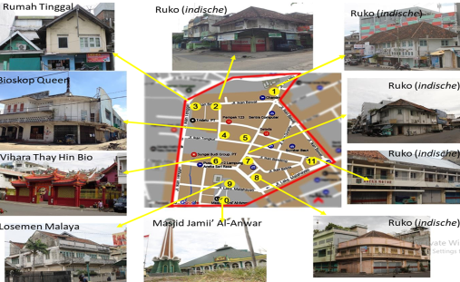
Gambar 1. Penyebaran Bangunan Bersejarah di Kawasan Kota Tua Teluk Betung Selatan Kota
Bandarlampung (Ishar dan Sadad 2017, Octadynata, dkk. 2020)

Selain 12 bangunan bersejarah tersebut, di kawasan Kota Tua TBS juga ada Taman Dipangga. Taman ini dibangun untuk mengenang dahsyatnya letusan Gunung Krakatau tahun 1883. Sejarah mencatat letusan gunung Krakatau terjadi pada tanggal 26 & 27 Agustus tahun 1883. kawasan Teluk Betung Selatan terkena dampak tsunami, yang menelan korban 36.000 jiwa pada saat itu. Dalam taman ini ada pelampung kapal yang terlempar saat terjadi tsumai 1883. Taman ini berlokasi di depan Kantor Polda Lampung. Kondisinya saat ini terdesak oleh kegiatan dan penggunaan lahan sekitarnya, padahal monumen ini memiliki nilai sejarah yang sangat penting bagi Provinsi Lampung dan Kota Bandarlampung (Lihat Gambar 2).
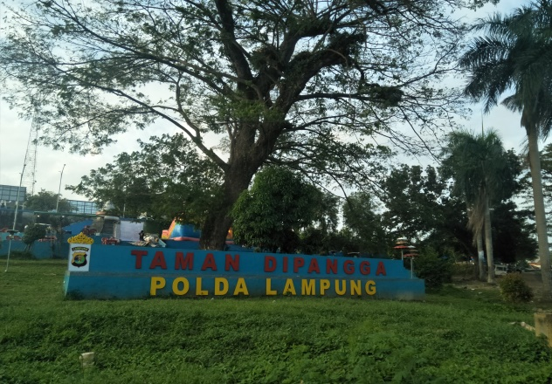
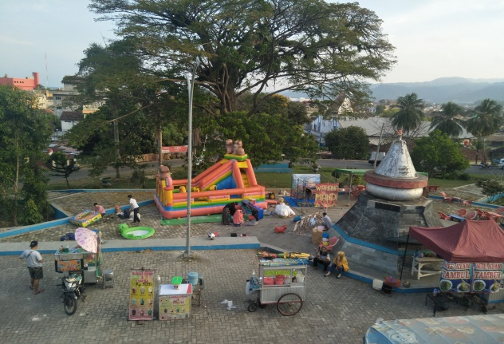

Gambar 2. Taman Dipangga Polda Lampung (Octadynata, dkk. 2020)
- Produk wisata lainnya (atraksi, aksesibilitas, amenitas, paket wisata dan anciellary)
Pendekatan pengembangan produk wisata dalam tulisan ini dengan menerapkan konsep 5A yaitu: atraksi (attraction), aksesbilitas (accessibility), amenitas (amenities), paket wisata (availability packages) dan ancillary service.
- Atraksi (attraction), potensi atraksi wisata di kawasan Kota Tua TBS saat ini adalah wisata heritage, selanjutnya perlu dikembangkan atraksi lainnya untuk menarik wisatawan nusantara maupun mancanegara datang ke lokasi ini dalam bentuk event seni budaya seperti: Lampung Food Festival, Lampung Culture dan Tapis Carnival dan sebagainya.
- Aksesibilitas (accessibility), karena lokasinya yang cukup strategis kawasan ini relatif mudah diakses baik dari dalam maupun luar Kota Bandar Lampung. Untuk kenyamanan wisatawan, tentunya perlu disediakan semacam shuttle bus di dalam kawasan, maupun dari tempat tinggal wisatawan, baik dari hotel dan dari lokasi pintu masuk Kota Bandarlampung (bandara, pelabuhan atau terminal).
- Amenitas (amenities), beberapa fasilitas untuk akomodasi/ sudah ada di kawasan ini, seperti Hotel Bintang 3 maupun Hotel Bintang 2 (Hotel Sriwijaya, Yunna Hotel), pusat perbelanjaan Chandra, toko oleh-oleh khas Lampung dan pusat jajanan makanan tradisional.
- Paket Wisata (availability packages), paket wisata yang dapat dikembangkan di sini adalah paket wisata sejarah atau warisan (heritage), paket wisata kuliner, dan lain lain.
- Ancillary Service yang sudah dimiliki kawasan Kota Tua Teluk Betung Selatan seperti: Bank, ATM bersama, apotek dan rumah sakit. Penyebaran produk wisata di Kawasan Kota Tua Teluk Betung Selatan dapat dilihat pada Gambar 3.
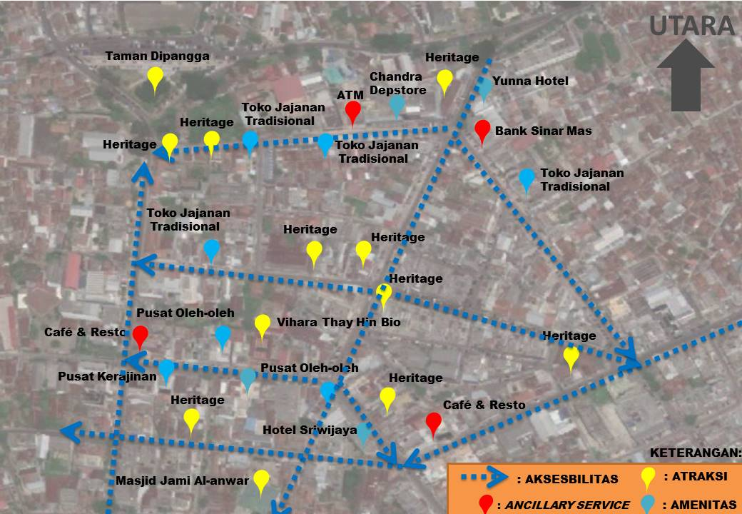

Gambar 3: Persebaran Produk Wisata di Kawasan Kota Tua TBS

2.3 Konsep Pengembangan Jalur Wisata Kawasan Heritage TBS

Kawasan Kota Tua Teluk Betung Selatan memiliki beberapa bangunan tua dan bersejarah yang memiliki potensi sebagai destinasi wisata heritage, seperti: Vihara Thay Hin Bio, masjid Jamii’ Al-Anwar, serta bangunan-bangunan yang bergaya arsitektur kolonial Belanda (indische) seperti: gedung Bioskop Queen, Losmen Malaya dan beberapa ruko dan rumah tinggal yang berada disekitaran kawasan tersebut. Adapun identifikasi bangunan tua pada kawasan ini adalah sebagai berikut:
- Bangunan Bergaya Arsitektur Indische Disekitar Kawasan Kota Tua Teluk Betung Selatan terdapat beberapa bangunan tua yang memiliki gaya arsitektur indische, seperti: bangunan rumah toko (ruko) yang terletak di Jl. Ikan Hiu, Jl. Ikan Bawal, dan Jl. Ikan Tongkol.
- Bangunan Bergaya Arsitektur Tiongkok Vihara Thay Hin Bio memiliki gaya Arsitektur Tiongkok. Terletak di Jl. Ikan Kakap, Kelurahan Pesawahan, Teluk Betung Selatan, kota Bandar Lampung, vihara ini dibangun pada tahun 1850 oleh arsitek bernama Po Heng. Vihara Thai Hin Bio adalah vihara yang merupakan saksi sejarah peradaban bangsa Tionghoa di Teluk Betung, karena vihara ini merupakan yang tertua di Kota Bandar Lampung. Bangunan vihara Thay Hin Bio menghadap ke arah barat, terdiri dari empat bagian utama, yaitu halaman depan, ruang utama, bangunan samping, dan bangunan tambahan. Halaman depan vihara ditandai dengan keberadaan gapura, tiang pagoda untuk membakar kertas dan sepasang patung singa. Bangunan Bergaya Arsitektur Kolonial Belanda, merupakan bangunan pada masa lampau yang memiliki keterkaitan akan sejarah bangsa Indonesia pada saat kolonial Belanda menduduki Negara Indonesia, khususnya di wilayah Kota Bandar Lampung dan kawasan pesisir Teluk Betung Selatan.
- Bangunan Bergaya Arsitektur Islam di kawasan Kota Tua Teluk Betung Selatan yaitu Masjid Jami Al-Anwar, terletak di Jl. Laksamana Malahayati didirikan pada tahun 1839 yang pada saat itu masih berupa sebuah mushola dengan menggunakan tiang bambu dan atap rumbia. Pada tahun 1883 peristiwa meletusnya gunung berapi Krakatau mengakibatkan bangunan ini hancur di hantam gelombang tsunami dan dibangun ulang kembali pada tahun berikutnya.
Bangunan-bangunan tua dan mengandung nilai sejarah tersebut tersebar di beberapa ruas jalan dan mengelompok di kawasan kota tua (Lihat Gambar 4). Saat ini bangunan tersebut berada diantara toko-toko oleh-oleh makanan dan cinderamata khas Lampung. Tidak hanya pada hari libur, tetapi hampir setiap hari ramai dikunjungi wisatawan. Hanya saja kawasan ini belum tertata baik, sehingga wisatawan tidak merasa nyaman. Jika kawasan ini ditata akan dapat menahan wisatawan tinggal lebih lama dengan menikmati makanan maupun suasana kawasan yang khas.
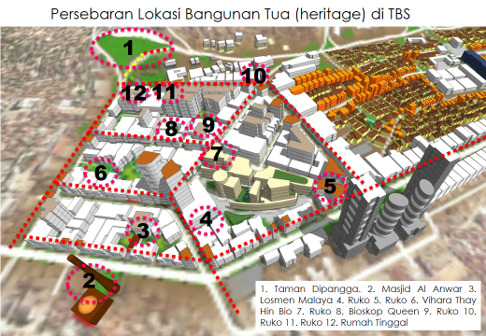
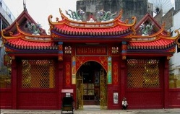
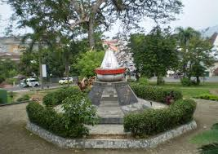
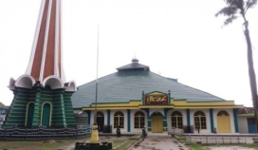
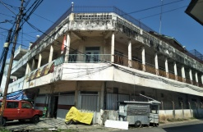
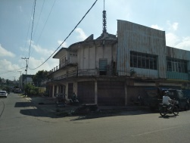
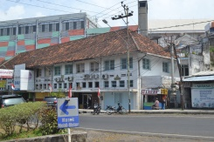
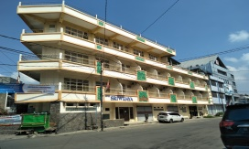
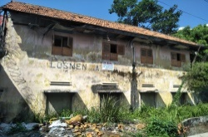
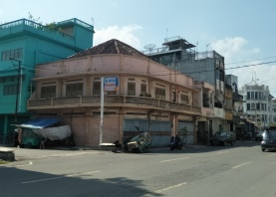
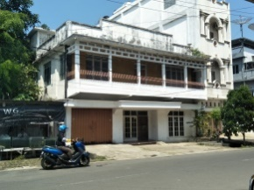

Gambar 4. : Sebaran Bangunan dan Tempat Bersejarah di Kota Tua TBS

Disamping perlunya melestarikan bangunan tua dan bersejarah tersebut di atas, juga perlu dirancang pola atau jalur wisata di kawasan ini. Pola pergerakan wisatan yang diatur melalui jalur wisata akan memberikan pengalaman berbeda, karena bisa dibangun suatu rangkaian cerita yang menarik. Pola atau jalur wisata juga dirancang untuk memudahkan wisatawan menikmati obyek wisata. Jalur wisata biasanya berbentuk loop atau lingkaran, sehingga jalur pergi dan pulang berbeda. Pengembangan jalur wisata di kawasan Kota Tua Teluk Betung Selatan dapat dimulai dari Taman Dipangga dan berakhir kembali di Taman Dipangga. Jalur pengembangan wisata heritage dimulai dari Taman Dipangga, Jalan Ikan Tenggiri, Jalan W.R Supratman, Jalan Ikan Hiu, Jalan Ikan Bawal, Jalan Laksmana Malahayati, Jalan Ikan Tenggiri, Jalan Ikan Kakap, Jalan Ikan Hiu, Jalan Ikan Tongkol, Jalan Ikan Tenggiri, Jalan Ikan Bawal, dan berhenti kembali di Taman Dipangga. Jalur wisata heritage dapat dilihat pada Gambar 5.

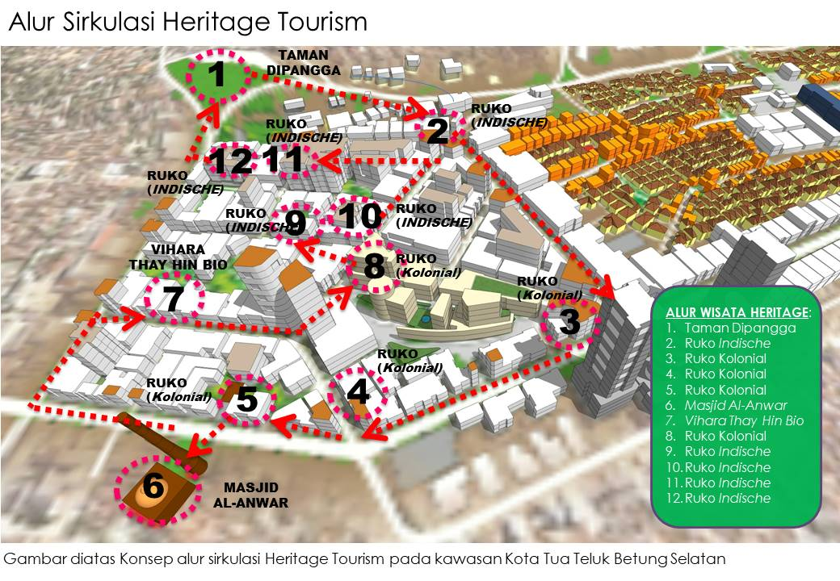
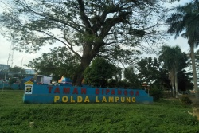
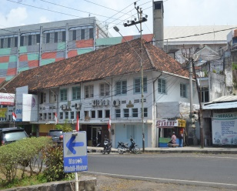
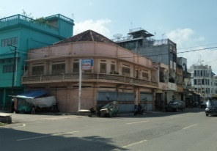
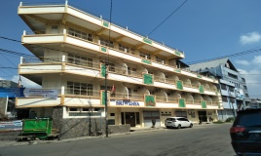
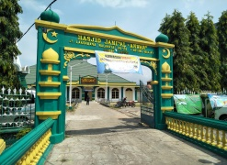
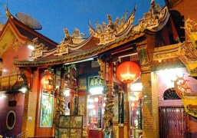
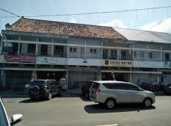
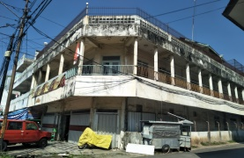
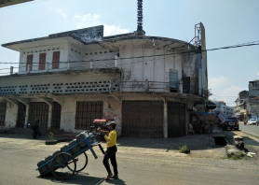

Gambar 5. Peta Jalur Wisata Heritage di Kawasan Kota Tua TBS

3. Penutup
- Posisi pengembangan kawasan Kota Tua Teluk Betung Selatan (TBS) dalam kebijakan Pemerintah Kota Bandarlampung belum cukup kuat. Beberapa dokumen perencanaan pembangunan, mulai dari RPJMD, RTRW, RIPPDA dan RDTRK, baru RIPPDA yang menyebutkan bahwa perlu pengembangan kawasan ini menjadi satu destinasi pariwisata Kota Bandarlampung.
- Strategi pengembangan produk wisata dengan pendekatan 5 A dapat dilakukan untuk mendukung jalur wisata heritage di Kawasan Kota Tua TBS sebagai daya tarik wisatawan nusantara (wisnus) maupun wancanegara (wisman) dengan menekankan pada diversivikasi produk wisata, mulai dari makanan, minuman serta hasil kerajinan yang menjadi ciri khas kawasan Kota Tua TBS.
- Jalur pengembangan wisata heritage dimulai dari Taman Dipangga, Jalan Ikan Tenggiri, Jalan W.R Supratman, Jalan Ikan Hiu, Jalan Ikan Bawal, Jalan Laksmana Malahayati, Jalan Ikan Tenggiri, Jalan Ikan Kakap, Jalan Ikan Hiu, Jalan Ikan Tongkol, Jalan Ikan Tenggiri, Jalan Ikan Bawal, dan berhenti kembali di Taman Dipangga.

DAFTAR PUSTAKA

[1] Aluh Shiba, Hizmiakanza dan Dian Rahmawati. 2018. Strategi Revitalisasi Kawasan Banten Lama. Surabaya: Jurnal Perencanaan Wilayah dan Kota, Fakultas Arsitektur, Desain dan Perencanaan, Institut Sepuluh Nopember, Vol. 7, No. 2.

[2] Ashworth, G.J. and Tunbridge, J.E. 1990: The tourist-historic city. London: Belhaven.
[3] Ishar, Shofia Islamia dan Sadad, Ilyas. 2017. Analisis Spirit of Place Kawasan Pasar Teluk Bandarlampung Sebagai Wujud Konservasi Kawasan Kota Tua. Laporan Akhir Penelitian. Universitas Bandarlampung.
[4] Octadynata, Andyzon. 2020. Rancangan Kawasan Kota Tua Teluk Betung Selatan sebagai Destinasi Wisata Kota Bandarlampung. Thesis. Program Studi Magister Perencanaan Wilayah dan Kota. Program Pasca Sarjana. Universitas Lampung.
[5] Octadynata, Andyzon, Persada, Citra. Dan Prasetyo, Endro. 2020. Rancangan Kawasan Kota Tua Teluk Betung Selatan sebagai Destinasi Wisata Kota Bandarlampung. Losari. Jurnal Arsitektur Kota dan Permukiman, Vol. 5 No. 2 Agustus 2020. URL artikel: http://jurnal.ft.umi.ac.id/index.php/losari. Universitas Muslim Indonesia. Makassar.
[6] Persada, Citra. 2018. Perencanaan Pariwisata Dalam Pembangunan Wilayah Berkelanjutan : Teori dan Praktik. Bandar Lampung: Penerbit AURA .
[7] Pemerintah Kota Bandarlampung. 2020. Rencana Tata Ruang Wilayah Kota Bandarlampung 2011-2030
[8] Pemerintah Kota Bandarlampung. 2021. Rencana Induk Pengembangan Pariwisata Kota Bandarlampung, 2021-2025.

